Latvijas valsts simtgades viens no lielākajiem notikumiem būs XXVI Vispārējie latviešu Dziesmu un XVI Deju svētki. 2018. gada informātikas olimpiādes uzdevumu tematika ir saistīta ar šo lielo notikumu.
Uz darbvirsmas izveidojiet mapi OLIMP_18_VARDS_UZVARDS
1.Rēķintabulas [20 punkti]
Uzdevumi datnē REKINTABULAS_18.xlsx (4 uzdevumi)
2.Datorgrafika [5 punkti]
Izveidot deju kolektīva SAKTA logo (tiks izmantots etiķešu/vārda zīmju veidošanai).
Logo priekšplāna attēls XXVI Vispārējo latviešu Dziesmu un XVI Deju svētku Latvijas valsts simtgades svinību zīme. Svinību zīmes pirmajā ielokā ievietot attēlu ar kādu no deju kolektīviem, otrajā ielokā – saktas attēlu, kuram apkārt arkveidā apliecas teksts „Deju kolektīvs SAKTA, 2018”. Rezultātu saglabājiet savā mapē ar nosaukumu LOGO_VARDS_UZVARDS.
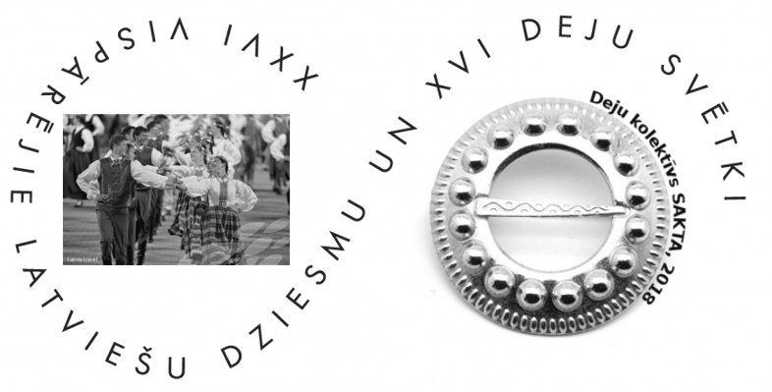
3.Teksta redaktors [7 punkti]
Teksta redaktorā izveidot etiķetes (vārda zīmes) deju kolektīva „SAKTA” visiem dalībniekiem. Kā sapludināšanas datu avotu izvēlēties datnes REKINTABULAS_18.xlsx darblapu DALIBNIEKI_SAKTA.
Vārda zīmes parametri un saturs:
- augstums 6cm, platums 8cm;
- vienā A4 formāta lapā ietilpināt 8 vārda zīmes;
- vārda zīmē jābūt attēlam LOGO_VARDS_UZVARDS.jpg;
- zem attēla – dalībnieka vārds, uzvārds, dzimšanas dati.
Ja grafiskā daļa nav izpildīta, tad paredzēto attēlu var aizstāt ar jebkuru citu tādā pašā izmērā! Var izmantot arī daļēji izpildītu grafisko darbu.
4. Prezentācijas [8 punkti]
Noskatīties video autobuss.mp4 un izveidot redzamo animāciju. Slaidam jāsatur objekti vai to grupas: ainava, ceļa rādītājs, svētku autobuss ar uzrakstu.

Punktu summa: 40 punkti

